Проект: «Анализ баз данных социальной сети MEETUP на предмет возможного размещения target advertising для привлечения потенциальных рекламодателей»

founders.csv

members.csv

hobby_list.csv

category.csv

Рисунок 1. Диаграмма схемы MEETUP

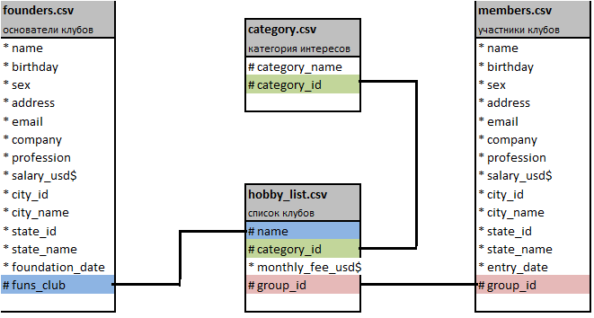

Описание таблиц:

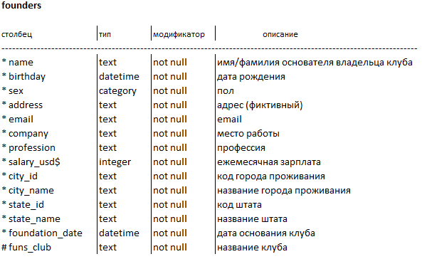

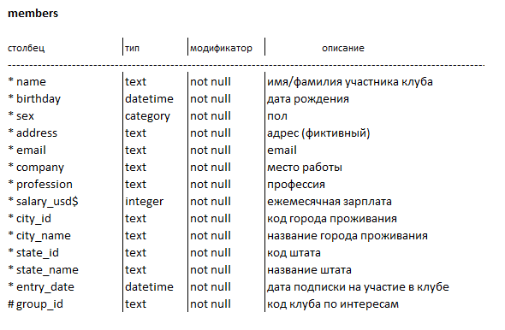

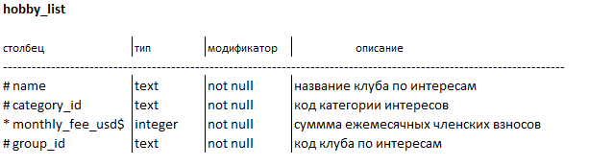

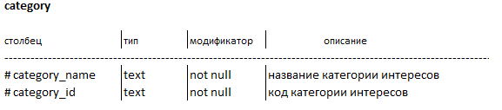

**Задача исследования.**

Крупное рекламное агентство проводит исследование социальной сети **MEETUP** с целью выявить целевые аудитории для эффективного размещения targeted advertising для привлечения различных рекламодателей с товарами/услугами, подходящими под имеющиеся в исследовании категорий интересов **“categories”.**

*К примеру*: группе участников клубов “**members**”, входящих в категорию **Cars & Motorcycles** можно целенаправленно направлять контекстную рекламу производителей товаров и попутных аксессуаров для автомобилей и мотоциклов, также группе под эгидой категории **Sports & Recreation** можно поставлять advertising сферы спорта и туризма.

Соответственно, необходимо произвести возможные срезы по базе данных **members** и выделить целевые группы:

- по категориям интересов:

* количественно – количество участников в каждой категории

* географически – распределение по штатам США

* качественно – по полу, профессии

- создать «корзины» по возрасту (ввести дополнительный расчетный параметр)

- создать групповые «корзины» по уровню доходов

Также по данным **members** целесообразно проведение статистического анализа распределения количества аудитории по определенным категориям за период последних трех лет с целью прогнозирования размеров целевой аудитории в ближайшем будущем для оценки эффективности вложений потенциальных рекламодателей.

Целью проведения анализа данных по группе основателей клубов **founders** является:

- общий охват аудитории членов клубов (некоторые персоны контролируют несколько клубов)

- категории интересов в которых представлены клубы

- качественный состав: возрастные группы, группы по полу, профессии

- географическое распределение по штатам США

- расчет уровня основных доходов по зарплате и по расчетному параметру поступлений от ежемесячных членских взносов.

- выделение 100 наиболее «авторитетных» организаторов клубов по общему охвату аудитории с приведением данных по «контролируемой» аудитории: количество участников, географическое распределение, пол, уровень дохода.

Подобное исследование группы **founders** позволит дать *рекомендации* потенциальным рекламодателям для возможной работы с владельцами клубов по их *стимулированию* в продвижении определенных групп товаров различных категорий.

В качестве инструментов исследования будет применяться

- Jupyther Notebook – для преобразования таблиц и статистического анализа

- PostGRE SQL в редакторе Redash – для преобразования таблиц и построения возможных dashboards